КОНСПЕКТ ЗАНЯТИЯ ПО РАЗВИТИЮ РЕЧИ «ПЕРЕСКАЗ РАССКАЗА Л.Н. ТОЛСТОГО «КОТЕНОК»
Цель: Формировать у ребенка умение действовать по алгоритму через игровую деятельность посредством пересказа рассказа Л. Н. Толстого «Котёнок» с использованием мнемотаблицы.
Задачи:
1) Сформировать у детей понятие «рассказ», знания об отличии рассказа от сказки.
2) Составить пересказ рассказа Л. Н. Толстого «Котёнок» с использованием мнемотаблицы. Активизировать в речи детей имена прилагательные. Обогатить словарь детей словами «щавель», «амбар».
3) Развивать умение детей слушать педагога, действовать по предложенному им алгоритму, выполнять поставленную задачу, правильно оценивать результаты своей деятельности.
4) Воспитывать у детей доброе отношение к животным.
Возраст: старший дошкольный возраст (5-6 лет).
Продолжительность занятия: 30 минут.
Планируемые результаты:
1. Ребенок закрепит понятие «рассказ», узнает отличие рассказа от сказки.
2.Ребенок составит пересказ текста с использованием мнемотаблицы.
3. Ребенок покажет умения слушать педагога, действовать по предложенному алгоритму и правильно оценивать результаты своей деятельности.
Образовательная форма занятия: фронтальная форма.
Учебно-методическое обеспечение занятия:
Доска, игрушка котёнок, блокнот, ручка, зеркала (по количеству детей), мнемотаблица для составления пересказа (Приложение 1), интерактивная доска, картинки с изображением амбара и щавеля (Приложение 2).
Ход учебного занятия:
1. Организационно-мотивационный этап
Способы организации деятельности обучающихся | Содержание деятельности обучающихся
Педагог показывает детям игрушку котёнка.  -Ребята, когда я шла к вам, то по дороге мне попался котёнок по имени Маркиз. Он был очень грустным и рассказал мне, что с ним не хотят играть его два друга котёнка, потому что Маркиз не знает ничего интересного. Я решила взять котёнка к нам на занятии, может быть, он узнает что-нибудь интересное и расскажет своим друзьям. Вы согласны, показать котёнку, как мы занимаемся?  Давайте для начала покажем котёнку, как мы умеем разминать наши языки.  Артикуляционная гимнастика  Открываем ротик-дом.  Кто хозяин в доме том?  В нем хозяин - Язычок  На губу лопаткой лег. («Лопаточка».)  Язычок гулять выходит,  Домик он кругом обходит. («Облизывают губки».)  Кто же тут, а кто же там?  Он глядит по сторонам. («Часики».)  Видит: губки очень гибки,  Ловко тянутся в улыбке. («Лягушка»)  А теперь наоборот:  Губки тянутся вперед. («Слоник»)  Язычок стал маляром,  Аккуратно красит дом. («Маляр».)  На качелях оказался,  Вверх взлетал и вниз спускался. («Качели».)  Надоели превращенья:  Лижет язычок варенье. («Варенье».)  Любит он покушать сладко.  После скачет, как лошадка. («Лошадка».) | Дети сидят на стульях.  Ответы детей.  Дети кладут широкий расслабленный язык на нижнюю губу.  Дети облизывают губы по кругу.  Дети растягивают рот в улыбке. Кончиком языка дотрагиваются до уголков рта.  Дети улыбаются, обнажив сомкнутые губы.  Дети тянут губы вперед.  Дети языком «красят» губы и рот изнутри.  Дети высовывают язык, поднимают его вверх, затем вниз.  Дети облизывают верхнюю и нижнюю губы.  Дети имитируют звуки, с силой отрывая язык от зубов и неба и затем опуская его вниз.
- Котенку очень понравилось, как вы играете со своими языками.  - Ребята, вы любите котят? Как мы можем выразить свою любовь? Можно ли выразить любовь словами?  Я предлагаю выразить любовь к нашему сегодняшнему котёнку с помощью игры «Подбери признак». Сейчас вы по очереди будете передавать котёнка, и говорить какой он. Главное правило – слова не должны повторяться. (Дети передают игрушку котенка друг другу и подбирают имена прилагательные к слову «котенок»).  - Молодцы, ребята. Каждый из вас подобрал нужное слово для котёнка, и теперь он стал намного веселее. | Дети передают игрушку друг другу и называют имена прилагательные, относящиеся к слову «котёнок».
Контрольно-оценочная деятельность педагога: педагог следит за правильностью выполнения упражнений артикуляционной гимнастики, а также за ответами детей во время игры «Подбери признак». Педагог следит за тем, какие имена прилагательные подбирают дети, при возникновении трудностей, помогает подобрать нужное имя прилагательное.
Учебно-дидактическое обеспечение: игрушка котёнка, зеркала; артикуляционные упражнения в стихотворной форме.

2. Этап организации учебной деятельности
Способы организации деятельности обучающихся | Содержание деятельности обучающихся
- Когда я встретила котёнка Маркиза, то вспомнила, что совсем недавно я читала один интересный рассказ Льва Николаевича Толстого «Котёнок». Я предлагаю нам его почитать вместе с Маркизом.  Педагог показывает портрет писателя детям.  - Лев Николаевич Толстой писал для детей, как сказки, так и рассказы. А теперь давайте вспомним, чем сказка отличается от рассказа?  Молодцы. Вы очень хорошо это знаете.  - В произведении «Котёнок» встречаются слова «амбар» и «щавель». Кто-нибудь знает, что они обозначают?  Педагог показывает детям картинки и объясняет значения слов. Затем просит детей самим сказать, что такое «амбар», «щавель».  Амбар - строение в селе для хранения зерна и других видов продуктов.  Щавель – луговое или садовое растение с продолговатыми съедобными листьями кислого вкуса.  Чтение рассказа Л.Толстого «Котенок» с последующим обсуждением.  «Были брат и сестра – Вася и Катя; и у них была кошка. Весной кошка пропала. Дети искали её везде, но не могли найти.  Один раз они играли подле амбара и услыхали – над головой кто-то мяучит тонкими голосами. Вася влез по лестнице под крышу амбара. А Катя стояла и всё спрашивала:  – Нашёл? Нашёл?  Но Вася не отвечал ей. Наконец Вася закричал ей:  – Нашёл! Наша кошка... и у неё котята; такие чудесные; иди сюда скорее.  Катя побежала домой, достала молока и принесла кошке.  Котят было пять. Когда они выросли немножко и стали вылезать из-под угла, где вывелись, дети выбрали себе одного котёнка, серого с белыми лапками, и принесли в дом. Мать раздала всех остальных котят, а этого оставила детям. Дети кормили его, играли с ним и клали с собой спать.  Один раз дети пошли играть на дорогу и взяли с собой котёнка.  Ветер шевелил солому по дороге, а котёнок играл с соломой, и дети радовались на него. Потом они нашли подле дороги щавель, пошли собирать его и забыли про котёнка.  Вдруг они услыхали, что кто-то громко кричит:  “Назад, назад!” – и увидали, что скачет охотник, а впереди его две собаки увидали котёнка и хотят схватить его. А котёнок, глупый, вместо того чтобы бежать, присел к земле, сгорбил спину и смотрит на собак.  Катя испугалась собак, закричала и побежала прочь от них. А Вася, что было духу, пустился к котёнку и в одно время с собаками подбежал к нему.  Собаки хотели схватить котёнка, но Вася упал животом на котёнка и закрыл его от собак.  Охотник подскакал и отогнал собак, а Вася принёс домой котёнка и уж больше не брал его с собой в поле».  - Ребята, вы очень внимательно слушали. Теперь давайте попробуем ответить на вопросы к этому рассказу.  Беседа по содержанию.  Педагог интересуется, понравился ли рассказ детям, кому какой эпизод особенно запомнился, задает вопросы детям (педагог кидает мяч ребенку, который должен ответить на вопрос):  - О ком этот рассказ?  - Что случилось весной?  - Что услышали дети, когда играли возле амбара?  - Что сделал Вася?  - Что он там увидел?  - Куда побежала Катя? Что она принесла?  Что сделали дети, когда котята подросли?  - Как обращались дети с котенком?  - Куда однажды дети вышли погулять с котенком?  - Почему они оставили котенка одного?  - Кого увидели дети?  - Какая опасность грозила котенку?  - Как поступила Катя? А Вася?  Чем заканчивается рассказ?  Физминутка «Котик»  Вы очень внимательно слушали рассказ и ответили на все вопросы. Давайте теперь с вами немного отдохнем.  То прогнет,  То выгнет спинку,  Ножку вытянет вперед -  Это делает зарядку  Наш Маркиз -  Пушистый кот.  Чешет он себя за ушком,  Жмурит глазки и урчит.  У Маркиза все в порядке:  Когти, шерсть и аппетит.  Повторное чтение рассказа с исправление ошибок в тексте  -Ребята, пока мы отдыхали, котёнок решил записать рассказ, чтобы его не забыть (педагог показывает детям карандаш и блокнот, в котором текст произведения написан с ошибками). Давайте посмотрим, что у него получилось.  В процессе чтения педагог обращает внимание детей, на то. Что котёнок сделала ошибки и предлагает их исправить.  «Были брат и сестра – Вася и Катя; и у них была собака (кошка). Весной кошка пропала. Дети искали её везде, и нашли (но не могли найти).  Один раз они играли подле сада (амбара) и услыхали – над головой кто-то гавкает (мяучит) тонкими голосами. Вася влез по лестнице под крышу амбара. А Катя стояла и всё спрашивала:  – Нашёл? Нашёл?  Но Вася не отвечал ей. Наконец Вася закричал ей:  – Нашёл! Наша кошка... и у неё котята; такие чудесные; иди сюда скорее.  Катя побежала домой, достала молока и принесла кошке.  Котят было трое (пять). Когда они выросли немножко и стали вылезать из-под угла, где вывелись, дети выбрали себе одного котёнка, серого с белыми лапками, и принесли в дом. Мать раздала всех остальных котят, и этого тоже отдала друзьям (а этого оставила детям). Дети кормили его, играли с ним и клали с собой спать.  Один раз дети пошли играть на дорогу и взяли с собой жеребенка (котёнка).  Ветер шевелил солому по дороге, а котёнок играл с соломой, и дети радовались на него. Потом они нашли подле дороги клубнику (щавель), пошли собирать его и забыли про котёнка.  Вдруг они услыхали, что кто-то громко кричит:  “Назад, назад!” – и увидали, что скачет пастух (охотник), а впереди его четыре (две) собаки увидали котёнка и хотят схватить его. А котёнок, глупый, вместо того чтобы бежать, присел к земле, сгорбил спину и смотрит на собак.  Вася испугался (Катя испугалась) собак, закричала и побежала прочь от них. А Катя (Вася), что было духу, пустился к котёнку и в одно время с собаками подбежал к нему.  Собаки хотели схватить котёнка, но Вася упал спиной (животом) на котёнка и закрыл его от собак.  Охотник подскакал и отогнал собак, а Вася принёс домой котёнка и уж больше не брал его с собой в поле».  Пересказ рассказа с использованием мнемотаблицы  - Молодцы, вы исправили все ошибки Маркиза. Как мы с вами можем помочь котёнку, чтобы он больше не делал таких ошибок?  . Давайте ему перескажем рассказ, чтобы он его точно запомнил. Только вот таблица к рассказу у нас получится, если мы ее сможем собрать.  Части таблица разбросаны на интерактивной доске. Вам надо по очереди выстроить таблицу для пересказа.  - Молодцы! Теперь мы можем увидеть, какая же таблица у нас получилась.  Педагог достает картинку, на которой изображена мнемотаблица.  - Сейчас мы будем учить котёнка Маркиза. Послушайте внимательно, что у нас получилось. Сначала расскажу я, а потом рассказывать будете вы.  Педагог пересказывает рассказ по мнемотаблице. Затем составляют пересказ дети по очереди. | Сказка отличается от рассказа тем, что в сказке присутствует выдумка, волшебство. В рассказе описывается то, что могло произойти на самом деле.  Ответы детей  Дети слушают рассказ  Предполагаемые ответы детей:  - Этот рассказ о Васе, Кате, кошке и котёнке.  - Весной пропала кошка.  - Когда дети играли возле амбара, они услышали мяуканье.  - Вася влез по лестнице под крышу амбара.  - Он там увидел кошку и пять котят.  - Катя побежала домой и принесла молока.  - Когда котята подросли, то одного котенка они оставили себе, а остальных раздали.  - Дети кормили котёнка, играли с ним и клали с собой спать.  - Однажды дети с котёнком вышли погулять на дорогу.  - Они оставили котёнка одного, потому что пошли собирать щавель.  - Дети увидели охотника и двух собак.  - Котёнка могли схватить собаки.  - Катя испугалась собак и бросилась бежать. Вася подбежал к котёнку, упал на него животом и закрыл его от собак.  Дети стоят в кругу и выполняют движения.  Дети прогибают спину.  Дети вытягивают по очереди ноги вперед.  Дети чешут себя за ухом.  Дети жмурят глаза.  Дети гладят себя по животу.  Дети исправляют ошибки в тексте рассказа.  Ответы детей.  Дети по очереди подходят к интерактивной доске и передвигают части мнемотаблицы.  Дети слушают рассказ педагога и следят за мнемотаблицей  Дети составляют рассказ по картине (несколько детей по частям)
Контрольно-оценочная деятельность: педагог следит за правильностью выполнения упражнений во время физической минутки. Педагог слушает ответы детей, помогая им при возникновении необходимости. Дети внимательно слушают ответы детей и оценивают правильность ответов.
Педагог просит детей запомнить значение слов «амбар» и «щавель»
Учебно-дидактическое обеспечение: физическая минутка «Котик»; игрушка котёнка, мнемотаблица, интерактивная доска.

3. Рефлексивный этап
Способы организации деятельности обучающихся | Содержание деятельности обучающихся
Воспитатель предлагает детям оценить рассказы детей.  - Ребята, давайте вспомним, кто пришел к нам в гости?  - Что мы с ним делали на занятии?  - Скажите, чем рассказ отличается от сказки?  - Сейчас я вам раздам кружки зеленого, желтого цвета. Если вам сегодня было заниматься легко и интересно, то поднимите зеленый круг, а если у вас остались какие-то вопросы, то поднимите желтый круг. Если у вас возникли трудности и вам понадобится еще моя помощь, то поднимите красный круг.  - Котёнок Маркиз сегодня узнал много нового и интересного. Ему хочется как можно скорее побежать домой и рассказать своим друзьям, что нового он узнал. Давайте с вами скажем котёнку «До свидания». | Дети по желанию высказывают кому какой рассказ удалось составить  Дети вспоминают игры и задания, которые были на занятии  Дети выбирают кружки и оценивают занятие. Педагог интересуется у детей, поднявших желтый и красный, где у них возникали сложности. Педагог выясняет проблему этих детей и планирует следующее занятие с учетом выявленных трудностей.  Дети прощаются с игрушкой
Контрольно-оценочная деятельность: Педагог организовывает оценку детьми собственной деятельности на занятии с помощью приема «Светофор» (кружки зеленого, желтого и красного цвета).
Учебно-дидактическое обеспечение: игрушка котёнок, кружки красного, желтого и зеленого цвета.

Список источников:

1. Куликовская Т.А, Артикуляционная гимнастика в стихах и картинках /Т. А. Куликовская/ – М., 2006
2. Толстой Л.В, «Котёнок» / Л.Н. Толстой/ серия «От корки до корки» / Изд-во «Адонис» // - М, 2013. 14 стр.

ПРИЛОЖЕНИЕ
ПРИЛОЖЕНИЕ 1

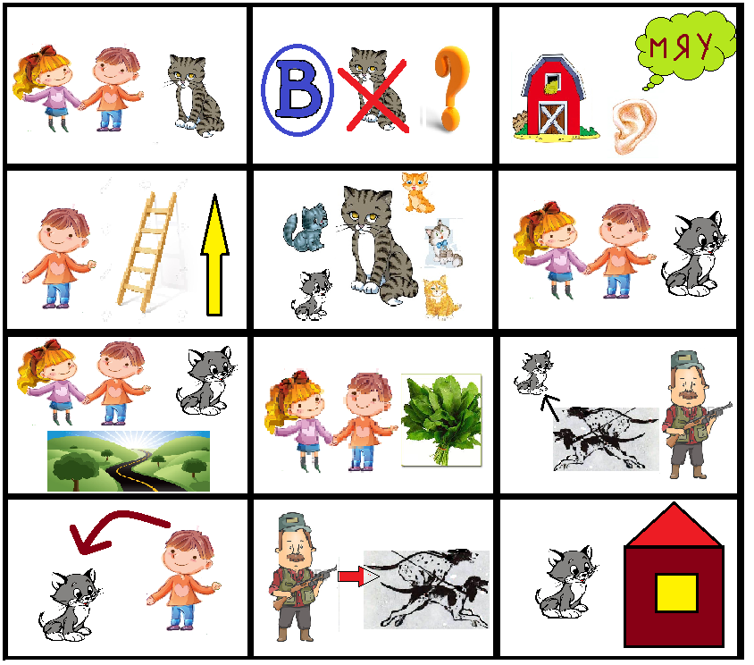

ПРИЛОЖЕНИЕ 2
